113 專題會議 第十六次 會議記錄

**開會時間：**2024/3/29 (五)

**開會地點：**研討室(二)

**會議記錄：**楊翊萍

**會議人員：**林宏仁老師、楊翊萍**、**葉千熏、楊喬羽

**會議事項：**

1. **討論碰到的問題(navbar 修改)**
2. **可以開始研究產圖了**

* 圖會被放在哪?
* 產圖需具體描述

1. **食譜需控制步驟數**
2. **下次開會前應到的進度:**

楊翊萍: Html 、資料整理(理論研究)

陳妤瑄: Html、營養師訓練+ui文字控制

葉千熏: ai產圖連接、navbar修改、營養師訓練+ui文字控制

楊喬羽: ai產圖連接、連接資料庫

1. 開會的照片：

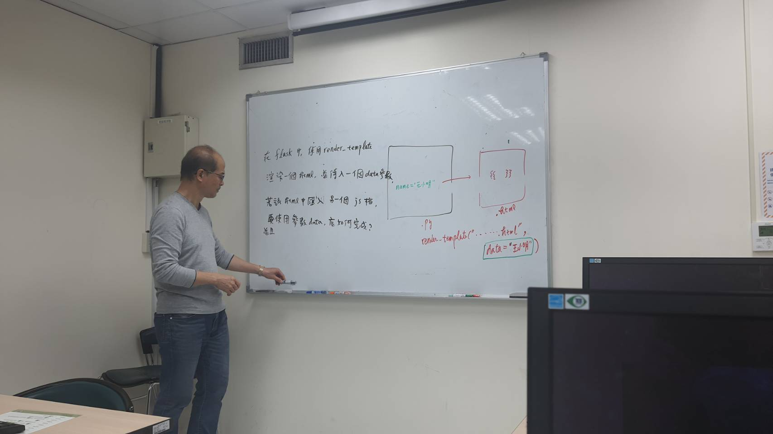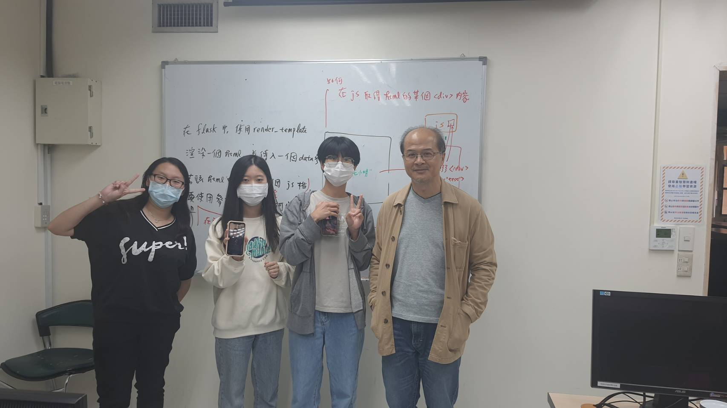

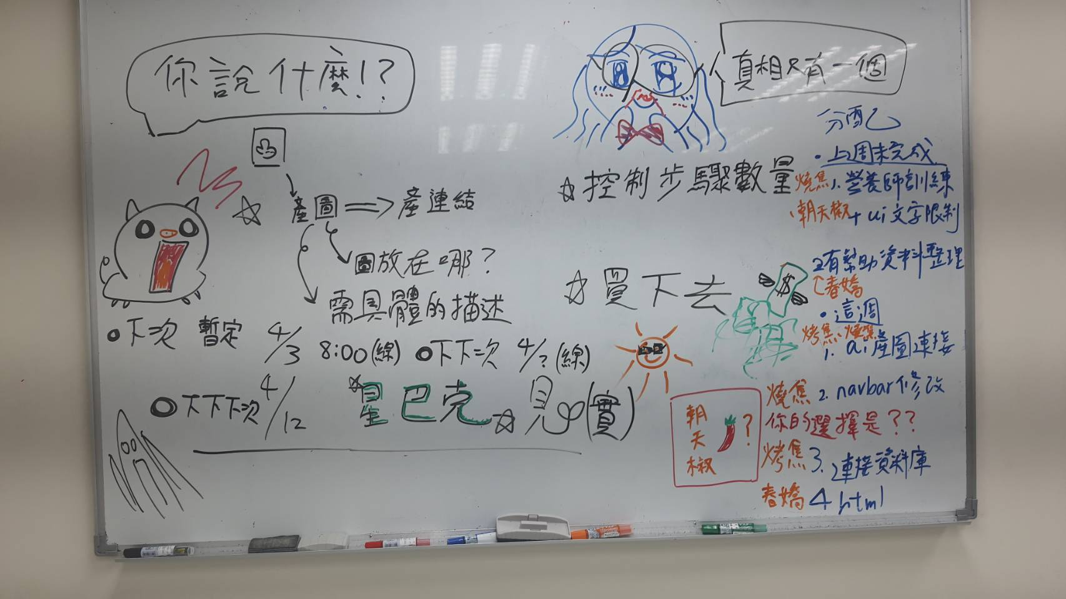

1. 下次開會時間:2024/4/3 (三)20:00p.m.